附件 1
2021年医用设备使用人员业务能力考评报名表
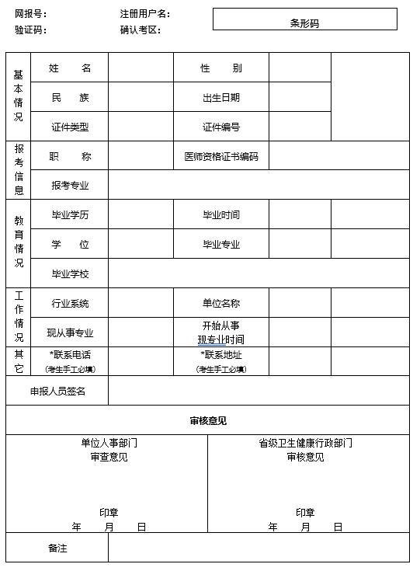
报名表图例

考生登录电脑端 中国卫生人才网 按要求填报相关信息，提交后打印《2021年医用设备使用人员业务能力考评报名表》

